2023年民族地区中心卫生院
骨干人员进修项目院前急救竞赛耗材清单

耗材名称 | 单位 | 总数 | 单价 | 金额 | 参考图片
单项吹气阀 | 个 | 250个 | 4.2 | 1050 | 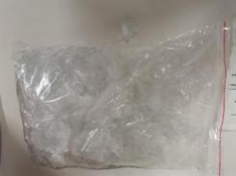
酒精消毒棉片/消毒工具 （12*12CM） | 盒 | 1000片 | 0.56（50片/盒） | 560 | 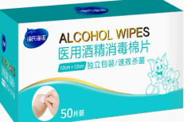
计时器 | 个 | 12个 | 42 | 504 | 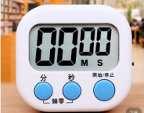
2号碱性电池 | 个 | 250个 | 8 | 2000 | 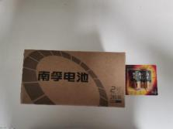
一次性乳胶手套 | 盒 | 450双 | 1.8(50双/盒) | 810 | 手套 100只/盒
肾上腺素注射笔 | 支 | 30支 | 198 | 5940 | Epipen模型，肾上腺素训练笔
4X4英寸纱布 | 大袋 | 250张 | 0.90 | 225 | （10*10*8）100片/袋
10cm左右弹力绷带卷（两端带色） | 袋 | 500个 | 4.2 | 2100 | 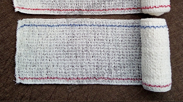
军用旋紧式止血带 | 条 | 30条 | 70 | 2100 | 38*890mm
卡式止血带 | 条 | 30条 | 45 | 1350 | 25*400mm
上肢可塑性夹板 | 个 | 30个 | 22 | 660 | 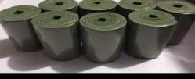
下肢可塑性夹板 | 个 | 30个 | 25 | 750
医疗垃圾桶（小号） | 个 | 10个 | 10 | 100 | 2L利器盒
橡胶止血带 | 卷 | 4卷 | 80 | 320 | 6*9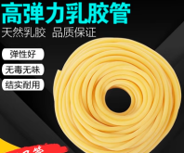
三角巾 | 张 | 30条 | 8 | 240
水银血压计 | 台 | 20台 | 72 | 1440
医用纱布片 | 袋 | 500袋 | 0.8 | 400 | 7.5cmx7.5cm-8Px2片(灭菌级)
合计 |  |  |  | 20549

健康培训中心
2023年9月18日

